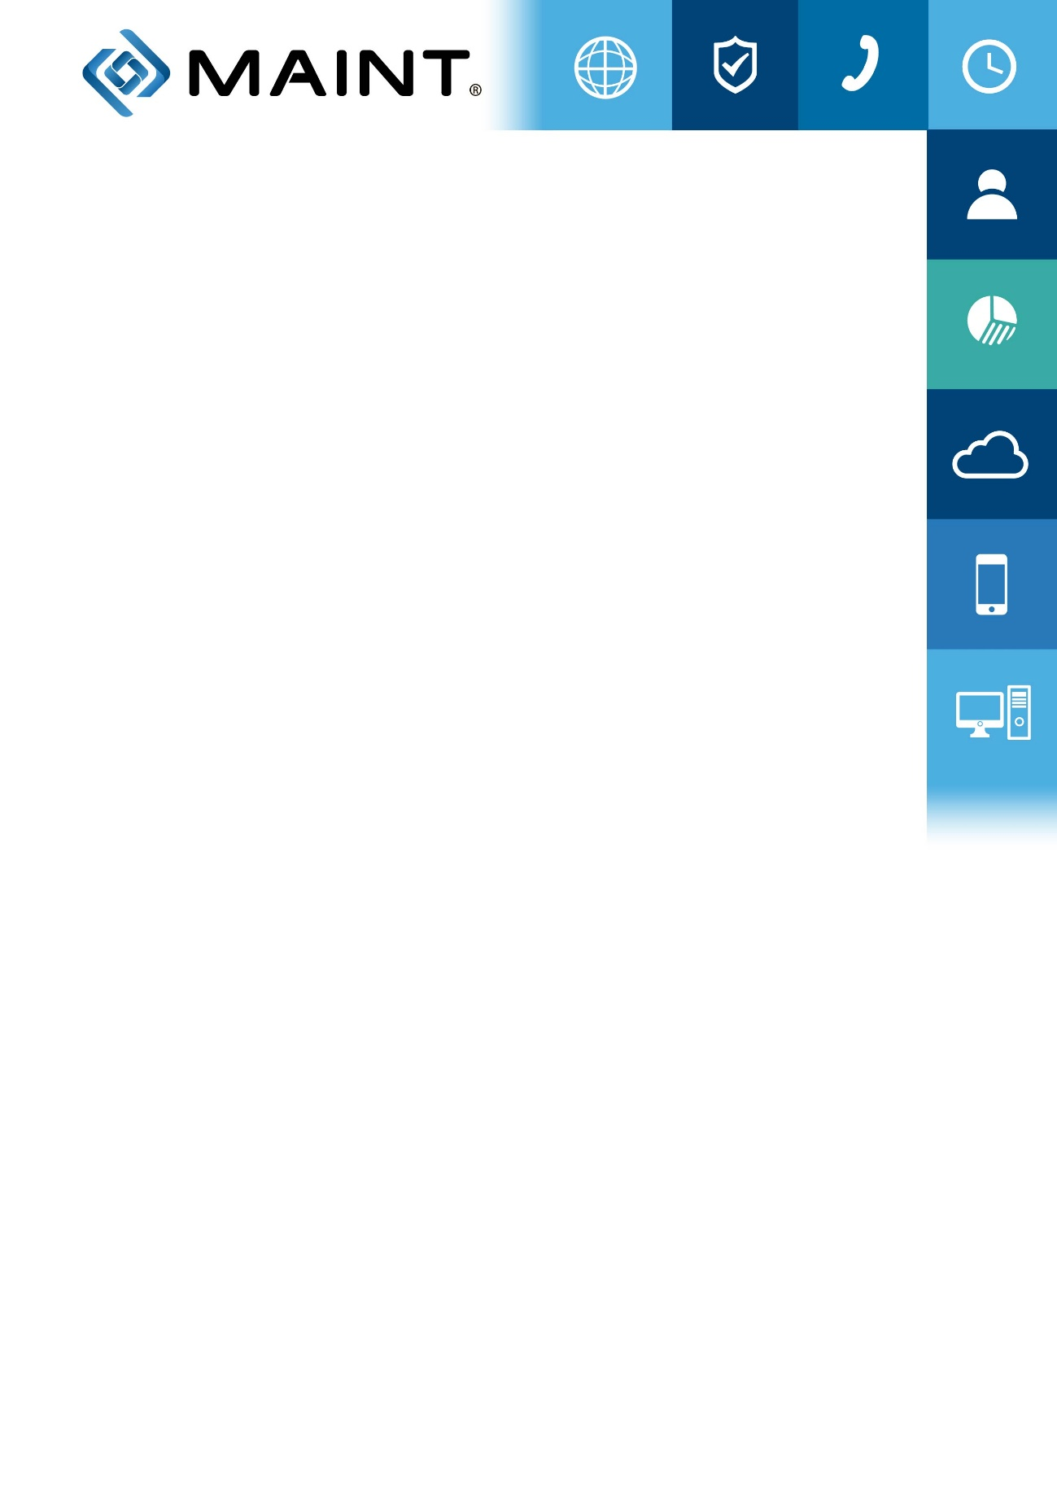

IMPLEMENTACIÓN MICROSOFT DYNAMICS AX 2012

Diseño – Técnico

RabbitMQ Orden de venta

CRECOS CORP – Orden de venta

Versión 1.0
08/12/2017

1 Introducción

El presente documento describe la forma de enviar y recibir mensajes desde RabbitMQ, este envío/recepción permite realizar las siguientes acciones:
- Crear orden de venta
- Actualización de la orden de venta
en AX 2012.

2 Definiciones Técnicas.

Lo primero que tenemos que hacer es instalar EasyNetQ NuGet package:

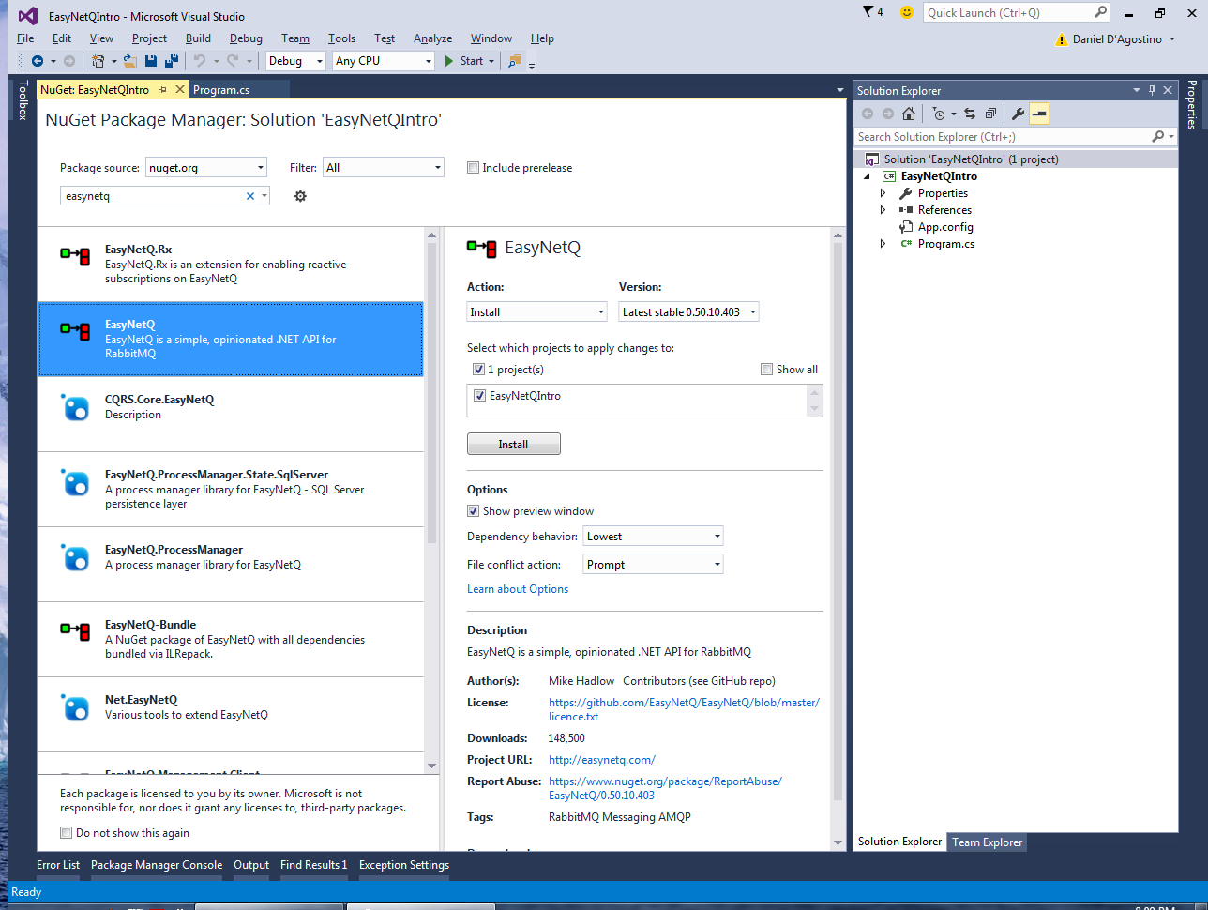

Y la librería CrecosRabbitMQ.MessageTypes.dll que contiene las clases correspondientes a los mensajes que tenemos que instanciar y enviar.

Realizamos la conexión al servidor RabbitMq de prueba:

IBus bus = RabbitHutch.CreateBus("host=192.168.82.16;username=rmqadmin;password=rmqadmin;timeout=20");

A continuación, en nuestro código de la aplicación cliente instanciamos la clase que representa el mensaje a enviar:

Y procedemos a enviar el mensaje, como se muestra en el siguiente ejemplo:

SalesTable order = new SalesTable();
InventDim invent = new InventDim();
invent.InventLocationId = "CD Gye";
invent.InventSiteId = "Crecos";
SalesLine line = new SalesLine
{
ItemId = "Chequeo",
SalesQty = 3,
SalesUnit = "Und",
PriceUnit = 3,
SalesPrice = 200,
LineAmount = 200,
SalesType = SalesType.Ventas,

InventDim = new InventDim[1] { invent },
};

WorkOrder worder = new WorkOrder();
worder.NumOT = "OT0101";
worder.UnidadNegocio = "CE";

order.SalesLine = new SalesLine[1] { line };
order.AccountNum = "67890 ";
order.MntworkOrder = worder;
order.SalesOriginId = "CE";
order.CurrencyCode = "USD";
order.ReceiptDateRequested = DateTime.Now.Date;
order.NumberSequenceGroup = "FC 001-001";
order.DeliveryPostalAddressRecId = 5637146832;

var myRequest = new MessageRequest006001 {
header = Header.mensaje_06003,
prioridad = Prioridad.Alta,
ordenVenta = order,
credencial = SetSecurity(),
empresa = "CREC"
};

var response = bus.Request<MessageRequest006001, MessageResponse006001>(myRequest);

richTextBox11.Text = response.response;

El nombre del mensaje indica su naturaleza por ejemplo MessageRequest006001 Message<Request o Response><006:Orden de Venta><001: Crear orden de venta>

No. | Descripción
001 | Crear orden de venta
002 | Actualizar campos (número lote y si pertenece o no a la marca) de la orden de ventas

001 Crear Orden venta.

var myRequest = new MessageRequest006001 {
header = Header.mensaje_06001,
prioridad = Prioridad.Alta,
ordenVenta = order,
credencial = SetSecurity(),
empresa = "CREC"
};

var response = bus.Request<MessageRequest006001, MessageResponse006001>(myRequest);

richTextBox11.Text = response.response;

Clase AxdEntity_SalesTable
Campos | Tipo de Datos | Descripción
CustAccount | String(20) | Código del cliente, Recordar que crecos utiliza la identificación; pero ax trabaja con el AccountNum(Código)
MntworkOrder | RefRecid(bigint) | Orden de trabajo
SalesOriginId | String(20) | Origen de la venta
MntDeliveryPostalAddressRecId | RefRecid(bigint) int64 | Dirección de facturacion, espera un RecId
DefaultDimension | DimensionDefault(bigint) int64 | Dimension de la orden de venta
PostingProfile | String(10) | Perfil contable
PurchOrderFormNum | String(20) | Por defecto enviar cualquier valor, por lo menos un punto(.)
ReceiptDateRequested | Date(SalesReceiptDateRequested) | Fecha
SalesType | Enum(SalesType) | Por defecto AxdEnum_SalesType.Sales
SalesLine[] | List<AxdEntity_SalesLine> | Líneas de la orden de venta

Clase AxdEntity_SalesLine
Campos | Tipo de Datos | Descripción
ItemId | String(20) | Código de producto o servicio
SalesQty | Real(numeric) | Cantidad a facturar
SalesPrice | Real(numeric) | Precio unitario
LineDisc | Real(numeric) | Valor descuento
LinePercent | Real(numeric) | Descuento en porcentaje
LineAmount | Real(numeric) | Monto neto
InvenDim(Localidad y almacen) | Clase AxdEntity_InventDim | Esta entidad contiene localidad y almancen
DefaultDimension | DimensionDefault(bigint) int64 | Dimensión a nivel de la línea de la orden venta
SalesUnit | String(10) | Unidad de venta
SalesType | Enum(SalesType) | Por defecto AxdEnum_SalesType.Sales
Blocked | Enum(Noyes) | Por ddefecto AxdExtType_LineStopped.Yes
PriceUnit | Real(numeric) | Por defecto el mismo valor de cantidad

Clase AxdEntity_InventDim
Campos AX | Tipo de Datos(MAX) | Descripción
InventLocationId | String(20) | almacen
InventSiteId | String(10) | Sitio/Localidad

002 Liquidar Marca.

var myRequest = new MessageRequest006002 {
header = Header.mensaje_06002,
prioridad = Prioridad.Alta,
facturaMarcas = facturas,
credencial = SetSecurity(),
empresa = "CREC"
};

var response = bus.Request<MessageRequest006002, MessageResponse006002>(myRequest);
richTextBox11.Text = JsonConvert.SerializeObject(response.facturasMarca);

Clase MntObjFacturasALaMarca
Campos | Tipo de Datos | Descripción
cliente | String(20) | Para este caso por ser un método personalizado se espera el número de identificación del cliente
empresa | Cuenta de la empresa | Empresa (Ejemplo: “Crec”)
marca | enum(mntNoYesNinguno) | Enumerador que indica si le orden de venta pertenece o no a la marca
numeroDeLote | String(30) | Número de lote
numeroDeOT | String(20) | Número de la orden de trabajo
numeroDeOV | String(20) | Número de la orden de venta
unidadDeNegocio | String(20) | Unidad de negocio

Nota: Es necesario que se valide que todo el campo contenga datos.

3 Observaciones

Método | Usuario | Fecha | Observación

4 Asistencia

Nombre | Empresa | Fecha | Firma

5 Anexos

Código Fuente del consumo de los Web Service una vez finalizado el desarrollo.

